J.ANGIELSKI 15 - 19.06.2020 CZ.1.
MALUSZKI Good morning! Dzień dobry!
Czy Wy też widzicie, że zbliża się lato? Lato to po angielsku „summer” [samer]. Gdzie lubicie spędzać czas latem? Na plaży? Tak! Plaża to po angielsku „beach” [bicz]. Spójrzcie na poniższy rysunek i spróbujcie wykonać zadanie, tzn. znajdźcie 5 różnic pomiędzy rysunkiem na górze i na dole -„Spot The Difference”. Dorysujcie to, czego brakuje, resztę pokolorujcie.

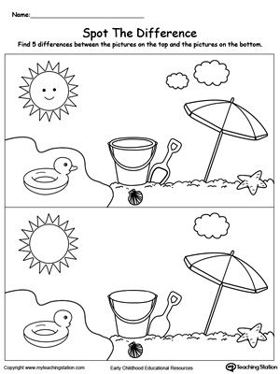

STARSZE GRUPY Good moorning!
Wystarczy spojrzeć za okno i już widzimy, że nadchodzi lato. Lato to „summer” [samer].
Nad rysunkiem jest napis: „Let’s go to the beach” [lets goł tu de bicz], czyli chodźmy na plażę. A nizej: Directions: Pack the beach bag by coloring only the items we bring to the beach in summer, czyli Wskazówki: spakuj torbe plażową kolorując tylko te rzeczy, które przynosimy na plażę latem.

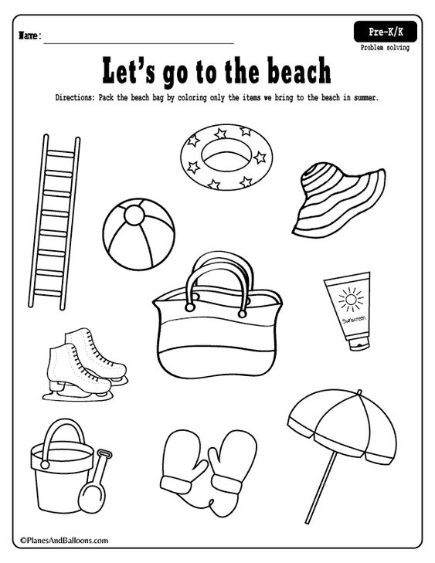
I drugie zadanie, również plastyczne. Początek jest taki: IT IS SUMMER [ytys samer], czyli jest lato, albo to jest lato. I dalej: What do you eat and wear in the summer. Color them. [łot du ju it end łer in de samer. Kaler dem] Czyli: (To jest to,) co jesz i masz ubrane w porze letniej. Pokoloruj te rzeczy.
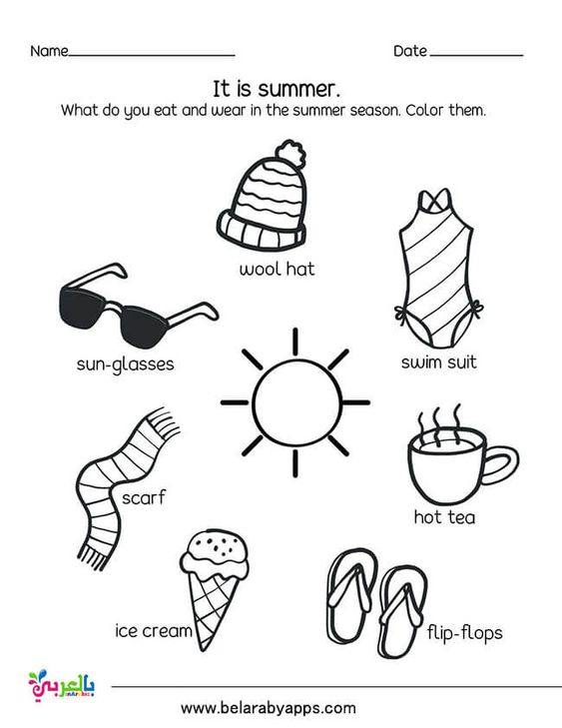
Słowiczek:
wool hat [łu het] - czapka wełniana swim suit [słimsut]- strój kapielowy
sun-glasses [sanglasys] - okulary przeciwsłoneczne hot tea [hot Ti]- gorąca herbata
scarf [skarf]- szalik flip-flops - klapki japonki
ice-cream [ajskrim]- lody
Zadanie trzecie - najtrudniejsze. Dla najstarszych i najbardziej wytrwałych. Uzupełnij tabelkę, czyli wytnij odpowiednią kratkę spod tabelki i wklej, albo narysuj takiego loda, jaki powinien wystąpić w tej sekwencji. Po wykonanym zadaniu możesz dowolnie pokolorować lody.
